4. klases skolēni, Dana Patrejeva, Viktorija Nagle, Lasma Jurkāne, Sofija Vilcāne, Laura Andra Silkāne, Aleksandrs Rukmans un Iļja lavrenovs, piedalās konkursā “Uzzīmē savu Elvīti!” un cīnās par galveno balvu – lidojumu ar ELVI gaisa balonu .
Šobrīd draugiem. lv notiek balsojumi. Ja arī tu gribi atbalstīt, ienāc, apskaties un nobalso!
http://www.draugiem.lv/elvi-veikali/gallery/?pid=411755278 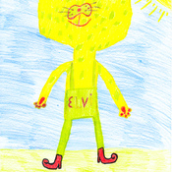
http://www.draugiem.lv/elvi-veikali/gallery/?pid=411755280 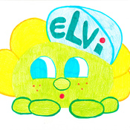
http://www.draugiem.lv/elvi-veikali/gallery/?pid=411755281
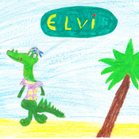

http://www.draugiem.lv/elvi-veikali/gallery/?pid=411755283

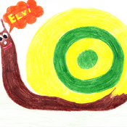
http://www.draugiem.lv/elvi-veikali/gallery/?pid=411755285
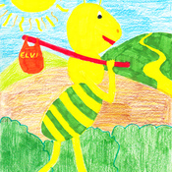
http://www.draugiem.lv/elvi-veikali/gallery/?pid=411755287
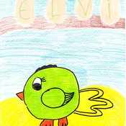
http://www.draugiem.lv/elvi-veikali/gallery/?pid=411755292
